*Juin 2012*

**La calculatrice doit être en mode DEGRÉS**

*Mathématiques 20-2 Feuille de formules*

# Système linéaire Trigonométrie



**Fonctions quadratiques et équations**  

*y a(x p)****2*** *q*

*y ax****2*** *bx c*

# 



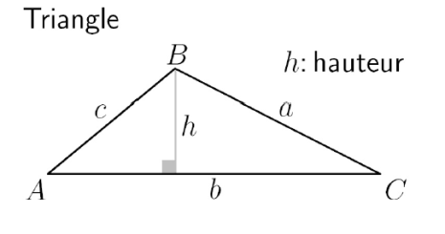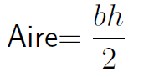

**Polygones réguliers**

1. La somme des angles intérieurs = 
2. La mesure d’un angle intérieur = 

Statistique

Courbe normale :

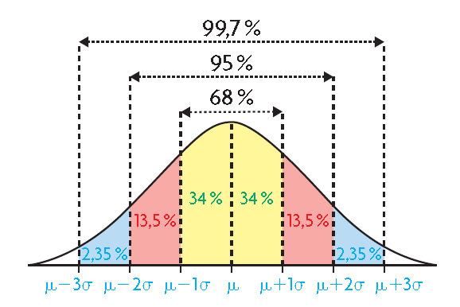

**Bon success!**

Cote z :

